**INDICAÇÃO Nº / 2024**

Indica Solicitação de Ronda da Guarda Municipal na Escola Espaço Amar.

**EXCELENTÍSSIMO SENHOR PRESIDENTE DA CÂMARA MUNICIPAL DE SUMARÉ,**

Nos termos do art. 214 do Regimento Interno da Câmara Municipal de Sumaré, solicito a Vossa Excelência o envio desta Indicação ao Excelentíssimo Senhor Prefeito Municipal de Sumaré para que seja feita ronda da Guarda Civil Municipal sobretudo no período de início das aulas (entre 6 e 8 horas da manhã) na região da Escola Espaço Amar, localizada na Rua São Matias, número 165, Condomínio Coronel Matão.

A medida se faz necessária em decorrência do aumento de roubos que vêm acontecendo na região, de modo que a presença da GCM pode ajudar a prevenir incidentes de violência e a garantir a segurança dos alunos, pais, professores e funcionários, uma vez que a presença da guarda pode ajudar a criar um ambiente mais seguro e tranquilo.

Diante da constante presteza de Vossa Excelência em trabalhos que beneficiam o povo sumareense, remeto este documento na certeza de contar com Vosso pronto atendimento. Aproveito a oportunidade para reiterar meus votos de elevada estima e consideração.

Sala das sessões, 06 de agosto de 2024.

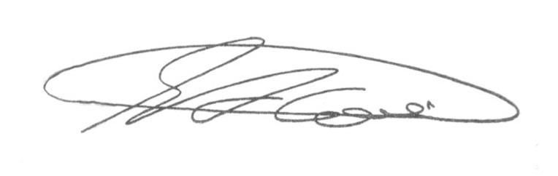

**SEBASTIÃO ALVES CORREA (Tião Correa)**

Vereador